上半年我国规模以上电子信息制造业增加值同比增长13.9%
上半年，电子信息制造业总体延续去年下半年以来稳中向好的发展态势，全行业生产增速保持平稳增长，出口形势明显好于去年同期，效益状况总体良好，固定资产投资高位增长。
一、总体情况
生产增速继续加快。上半年，规模以上电子信息制造业增加值同比增长13.9%，同比加快4.7个百分点；快于全部规模以上工业增速7.0个百分点，占规模以上工业增加值比重为7.2%。其中，6月份增速为14.6%，比5月份加快3.5个百分点。
出口实现较快增长。上半年，出口交货值同比增长13.4%（去年同期为下降2.4%）。其中，6月份同比增长15.4%。
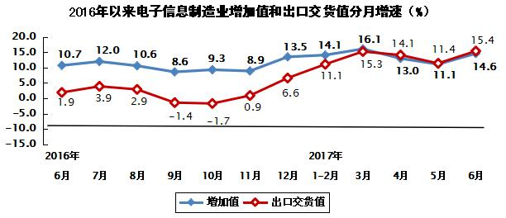

通信设备行业生产平稳增长。上半年，生产手机93601万部，同比增长6.4%，其中智能手机69367万部，同比增长6.1%，占全部手机产量比重为74.1%。出口交货值同比增长12.9%，其中6月份增长7.9%。
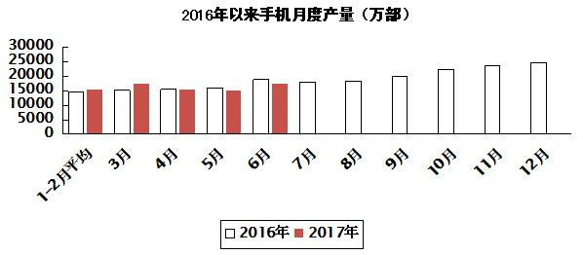

计算机行业生产、出口明显好转。上半年，生产微型计算机设备14146万台，同比增长5.0%，其中笔记本电脑8191万台，同比增长10.4%；平板电脑3788万台，同比下降6.5%。出口交货值同比增长12.1%，其中6月份增长22.1%。
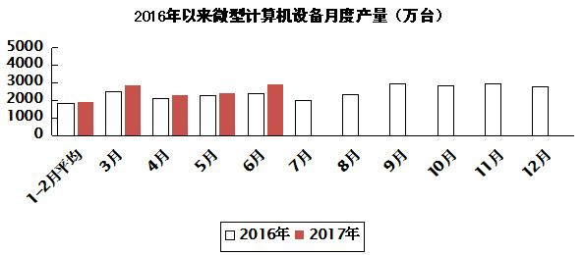

家用视听行业主要产品产量继续下降。上半年，生产彩色电视机7423万台，同比下降6.4%，其中液晶电视机6962万台，同比下降8.5%；智能电视4711万台，同比增长0.2%，占彩电产量比重为63.5%。出口交货值同比增长11.1%，其中6月份增长11.7%。
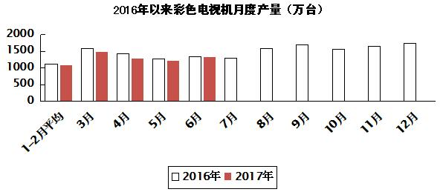

电子元件行业生产稳中有升。上半年，生产电子元件19715亿只，同比增长16.3%。出口交货值同比增长13.3%，其中6月份增长14.9%。

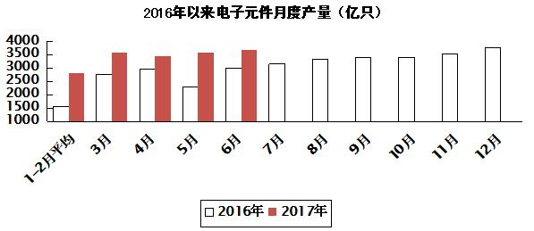

电子器件行业生产平稳快速增长。上半年，生产集成电路744亿块，同比增长23.8%。出口交货值同比增长14.5%，其中6月份增长19.1%。
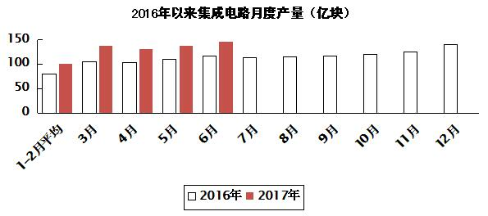

二、效益情况
行业利润延续增长态势，企业亏损面持续收窄。上半年，全行业主营业务收入同比增长14.4%；利润同比增长17.1%。主营业务收入利润率为4.74%，同比下降0.22个百分点；企业亏损面21.7%，同比收窄2.1个百分点。
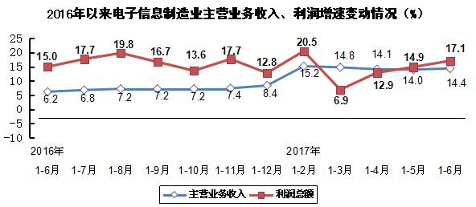

企业回款情况进一步好转，产成品周转速度加快。6月末，全行业应收账款同比增长16.7%，高于同期主营业务收入增幅2.3个百分点，但跟上月相比与主营业务收入差距缩小2.0个百分点；产成品存货同比增长11.7%，低于同期主营业务收入增幅2.7个百分点。
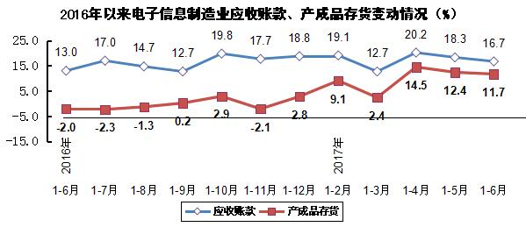

行业产品价格延续上涨趋势。6月份，电子信息制造业生产者出厂价格（PPI）同比上涨0.2%（去年同期为下降1.6%），延续3月份以来持续上涨的趋势。
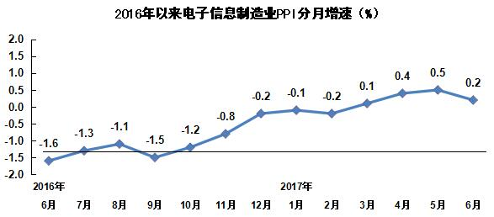

三、固定资产投资情况
固定资产投资保持高位增长。上半年，电子信息制造业500万元以上项目完成固定资产投资额同比增长27.4%，增速同比加快19.7个百分点。电子信息制造业本年新增固定资产同比增长64.1%。
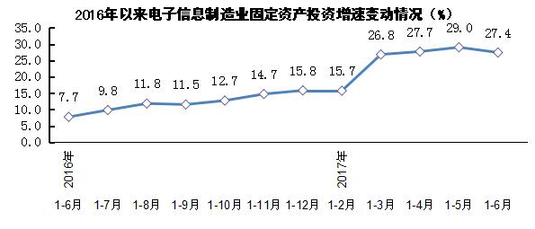

各行业投资增势良好。上半年，电子器件行业完成投资同比增长40.5%，其中半导体分立器件制造和电子真空器件制造分别增长197.1%和106.3%。电子元件行业完成投资同比增长13.3%。整机行业中，通信设备行业和家用视听投资较快增长，增速分别为58.0%和34.6%，电子计算机行业完成投资同比增长5.8%。
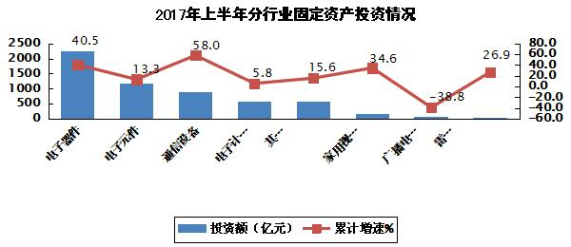

港澳台企业投资增速领跑。上半年，内资企业完成投资同比增长30.0%，其中股份合作企业和国有企业增长较快，增速分别为179.3%和50.9%。港澳台企业完成投资同比增长51.4%。外商投资企业完成投资同比增长3.0%。

